Безопасная дорога

Мастер-класс поделки на конкурс по ПДД
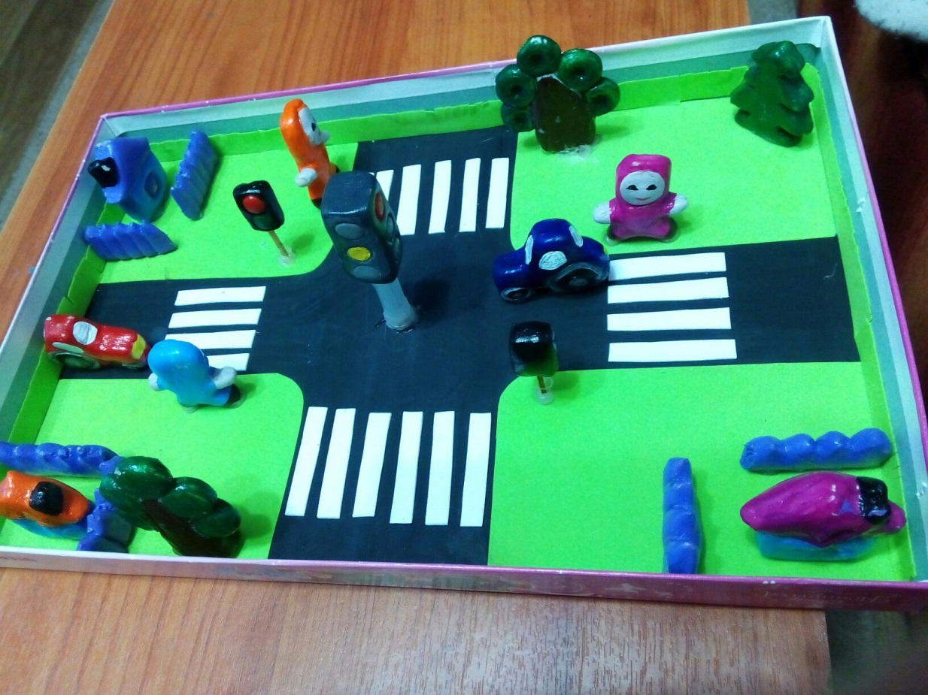

Рецепт соленого теста:

1) 150 гр воды + 1 ст.л. обойного простого клея смешать, дать клею хорошенько раствориться;
2) 200 гр муки + 200 гр тонкой соли + 2 ст.л.(с верхом) картофельного крахмала смешать отдельно;
3) все соединить + 2 ст.л. раст. масла.

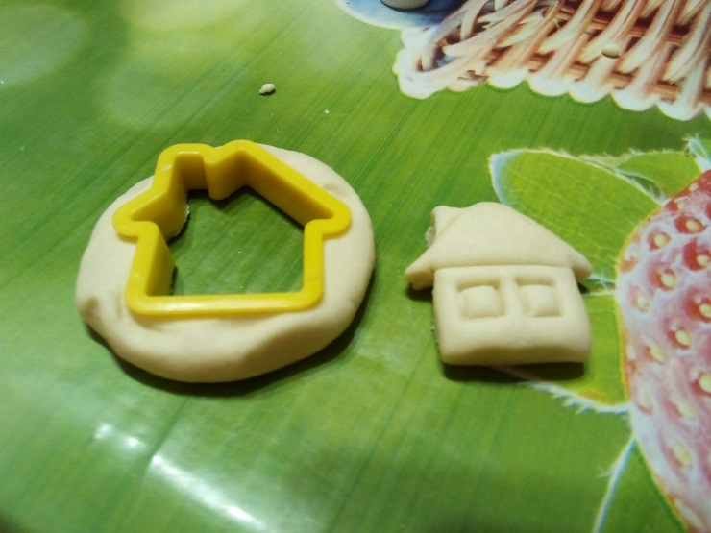
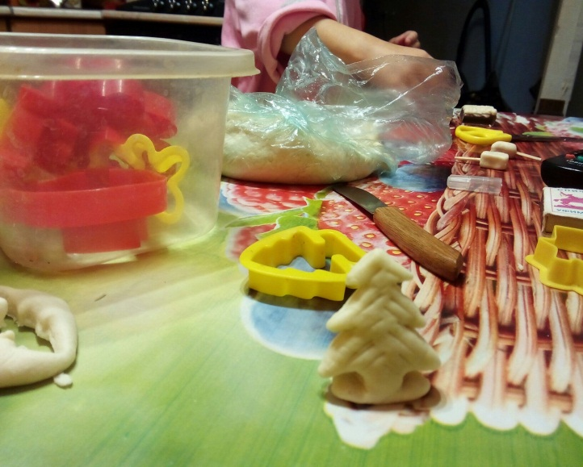
Из теста вылепила фигурки персонажей, детали городского пейзажа, светофоры
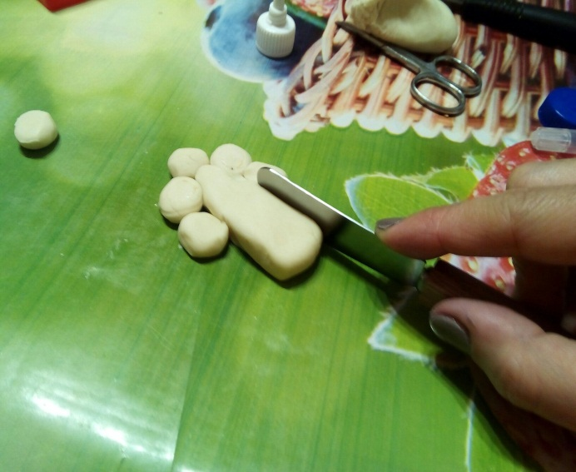
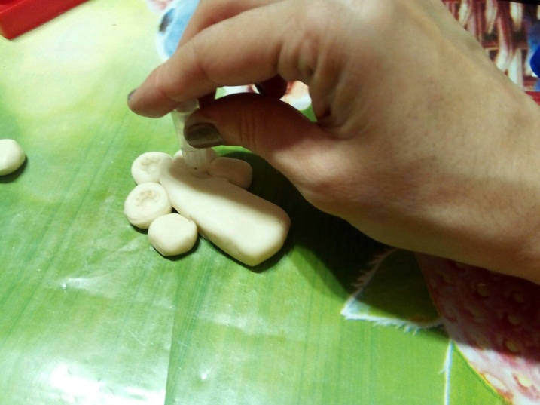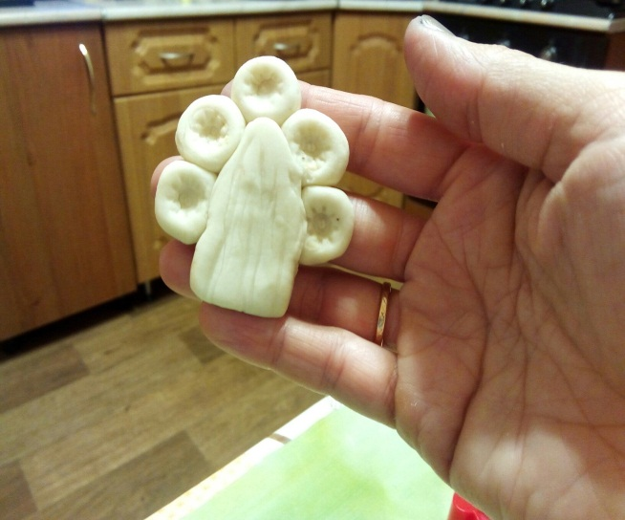

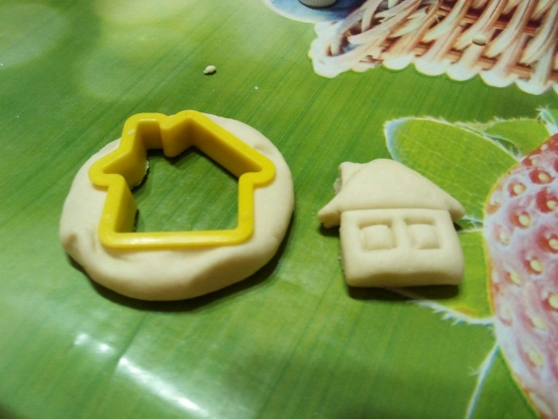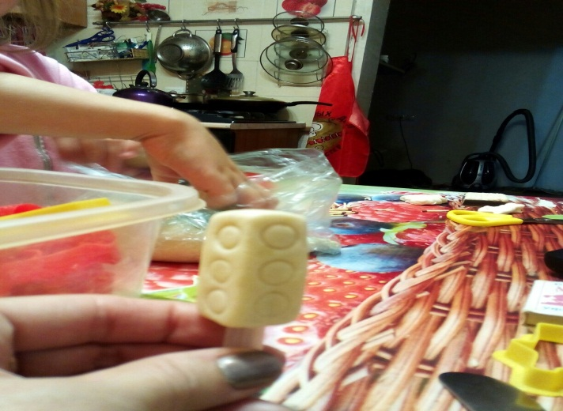

Фигурки раскрасила глянцевыми акриловыми красками.
С помощью клеевого пистолета установила на заранее заготовленном макете дороги.
